obermeyer_helika

**tisková zpráva**

**13. 08. 2020**

**Letiště Václava Havla nabídne novou obchodní zónu**

**Architektonická a projekční společnost OBERMEYER HELIKA a.s. na pozici generálního projektanta úspěšně dokončuje realizaci nové obchodní zóny na Letišti Václava Havla Praha. Nová Walk – Through – Zone, která zahrnuje 18 obchodních jednotek umístěných na Terminálu 1 a 2, bude cestujícím k dispozici již v průběhu letošního srpna.**

Návštěvníci letiště Václava Havla Praha budou moci již brzy využívat novou obchodní zónu, tzv. Walk Through Zone. Všechny obchodní jednotky jsou již zrealizovány a dokončují se kolaudace. Projekt, jehož objednatelem je společnost Legardere Duty Free, s.r.o., bude dokončen v srpnu 2020. Pro Lagardere vytvořilo koncepční návrh více architektonických studií včetně zahraničních.

Provozně patří letiště mezi objekty se specifickým provozem a bezpečnostními omezeními. Tím je situace při realizaci projektu nové obchodní zóny složitá jak z hlediska schvalovacích procesů na straně letiště, tak vzhledem k postupu výstavby. „Provozní opatření v souvislosti s COVID-19 a utlumený provoz letiště na jednu stranu napomohl hladšímu průběhu stavby. Na druhou stranu bylo náročné řešit logistiku z pohledu pracovních lidských zdrojů, kdy řada zaměstnanců zůstala v zahraničí a dodavatelé museli hledat nová řešení,“ řekl Josef Kříž, hlavní inženýr projektu a architekt ze společnosti OBERMEYER HELIKA a.s. Stavby na terminálu T2 jsou prováděny v tzv. Security Restricted Area, tedy i jakékoliv nářadí na stavbě, předměty nebezpečné z pohledu letecké přepravy, musí být neustále pod dohledem tak, aby nemohly přijít do styku s cestujícími osobami. „Například při přepravě stavebního materiálu a nářadí vše prochází přes velkokapacitní rentgen a další následné kontroly. Probíhá zde také logisticky náročný pohyb osob provádějících stavbu a jejich dohled,“ dodává Petr Kostomlatský, projektový manažer OBERMEYER HELIKA.

„V rámci naší činnosti jsme zajišťovali jednotlivé projekty fit-outů obchodních jednotek, projektové řízení, inženýrskou činnost a v neposlední řadě také autorský dozor. Při plnění role generální projektanta jsme se potýkali s dostupností podkladů a častými změnami ze strany zadavatele i v průběhu realizace. Nicméně jsme komplikovanou situaci zvládli, což jistě ocení budoucí návštěvníci nové obchodní zóny,“ dodává Josef Kříž, architekt společnosti OBERMEYER HELIKA a.s., generálního projektanta Walk – Through – Zone na Letišti Václava Havla.

*Fotografie1: Na letišti Václava Havla byla otevřena nová obchodní zóna, tzv. Walk Through Zone*

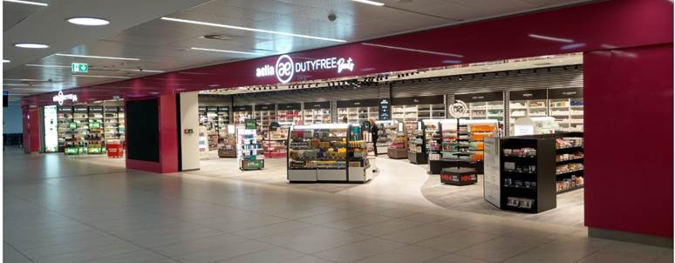

*Fotografie2: Fitout obchodních jednotek na letišti Václava Havla*

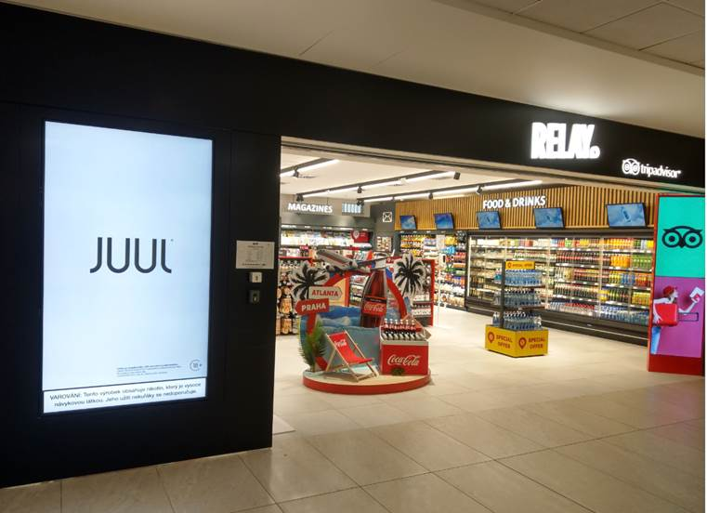

[www.obermeyer.cz](http://www.obermeyer.cz)

[www.opb.de](http://www.opb.de/)

**Společnost OBERMEYER HELIKA a.s.** patří k největším architektonickým, projekčním a stavebně-poradenským kancelářím v ČR. Poskytuje komplexní služby v oblasti architektury, projektování, konstrukcí a dopravních staveb, šetrných budov, projektového managementu a odborného technického poradenství. Na českém i slovenském trhu je firma jedním z lídrů projektování ve 3D a modelování staveb systémem BIM. Do širokého portfolia projektů, na kterých se společnost **OBERMEYER HELIKA** podílela, náleží rezidenční komplexy, obchodní centra, kancelářské budovy, budovy pro státní správu, kulturní instituce, objekty sloužící zdravotnictví a lázeňství, církevní objekty, stavby pro školství, průmyslové a logistické areály i stavby dopravní infrastruktury a letišť. Mezi její nejvýznamnější reference se řadí například Nové divadlo v Plzni, O2 Arena, obchodní centra Quadrio, Černý Most a Chodov, Základní škola Roztoky či dětské oddělení Fakultní nemocnice Motol. Má také bohaté zkušenosti s přípravou urbanistických studií v ČR i v zahraničí. Společnost s původním názvem Helika své podnikání v České republice rozběhla v letech 1990−1991 a od května 2004 rozšířila své aktivity na Slovensko a otevřela pobočku v Bratislavě. V červnu 2007 se stala součástí nadnárodní skupiny Obermeyer, která patří k největším projekčním kancelářím v Evropě s celosvětovou působností.

Kontaktní údaje:

**Crest Communications a.s.**

Radka L. Kerschbaumová

Account Manager

mobil: 733 185 662

radka.kerschbaumova@crestcom.cz

www.crestcom.cz